薛家中心幼儿园自主性区域游戏观察推进记录表
班级：中一班 观察者：张洁
观察地点：角色游戏：儿童医院 |  | 观察时间：2021年10月
观察背景：幼儿对于医院有着初步的认知，幼儿根据教师提供的医院材料，自发开展了角色游戏——儿童医院，幼儿以自身了解的社会经验，进行游戏。
第一次观察 | 观察实录：  小医院里的医生乐乐向我求助：“张老师，你这里有没有刀啊”？我一愣，原来乐乐和妞妞正在病床上给一个娃娃看病，起妞告诉乐乐小熊得了白血病，打针是治不好的。必须要开刀，乐乐找选了医院里的仪器，就是没有刀于是才来找我帮忙。我对乐乐说：哎呀，我这里好谁也没有刀啊，怎么办呢？乐乐听了我的话有些失落。但她也没有放弃、她走出医院.接着到游戏区的百宝箱寻找、但没有翻到可以做刀的材料。接着.她去了玩具店，问售货员有没有刀卖。可店员告诉她，这里没有刀卖，'她继续来到了烧烤店，看到老板店里有一把切菜的刀，欣喜不已，提出向老板借用这把刀，可是，老板说：不能给你，这刀我要切菜用。再次失败后，乐乐找厨师商量，我医院里有小娃娃要开刀。你这里能不能给我一把刀？最后，厨师同意后给她一把玩彩泥用的刀。找到刀的乐乐手舞足蹈，马上回去向妞妞报告这个好消息：“哇，我终于在烧烤店找到一把刀!”然后，她心满意足的和妞妞一起玩起开刀游戏。  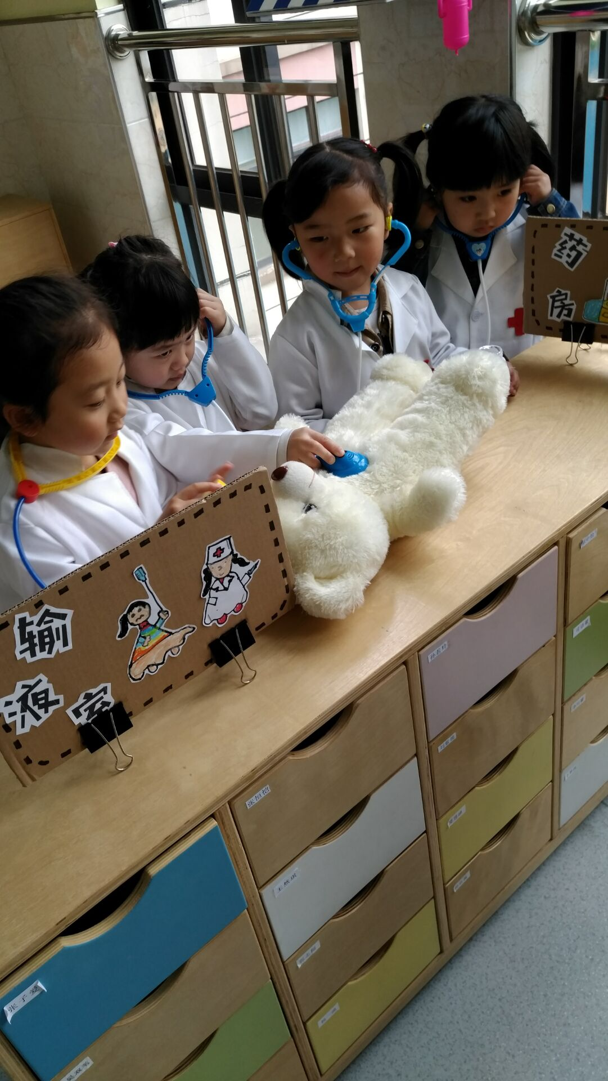  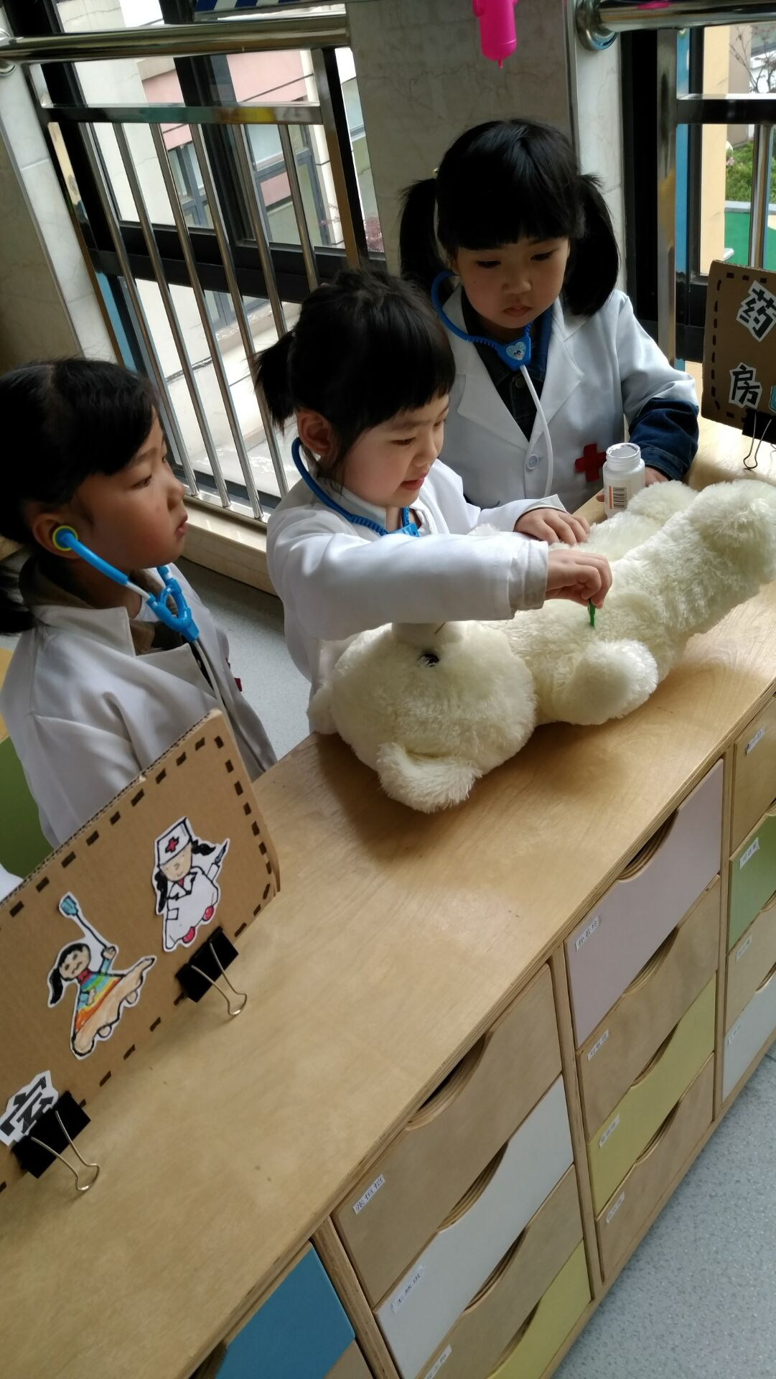  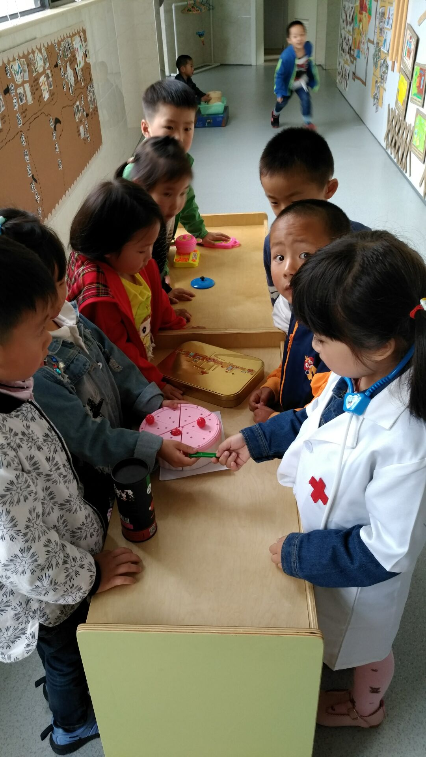  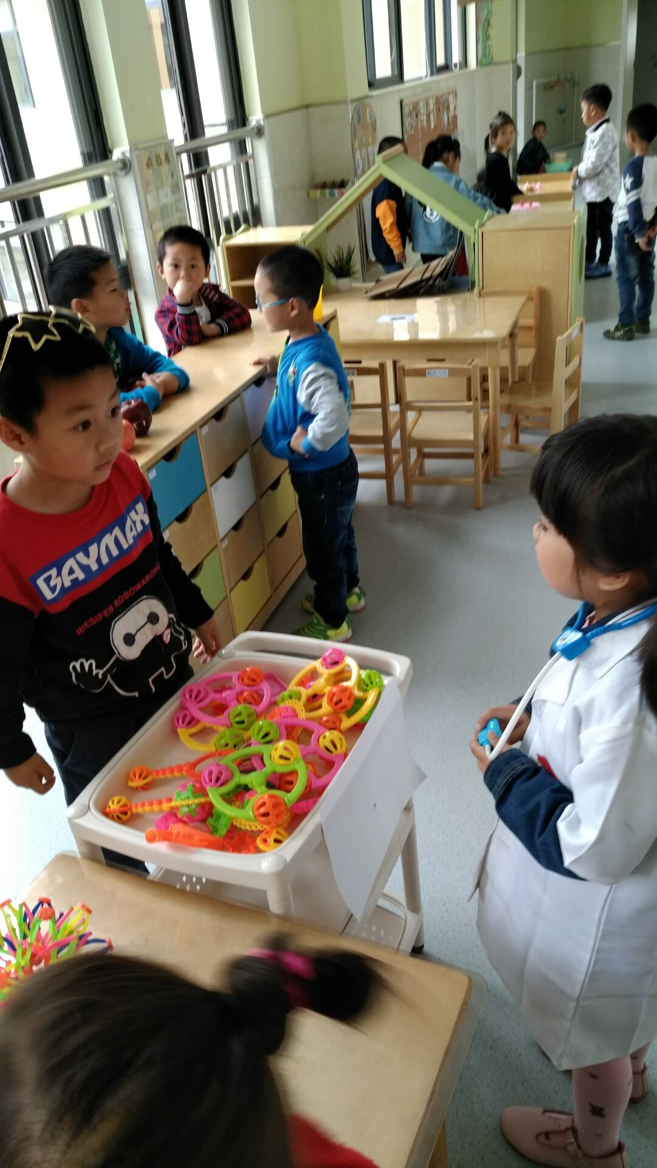  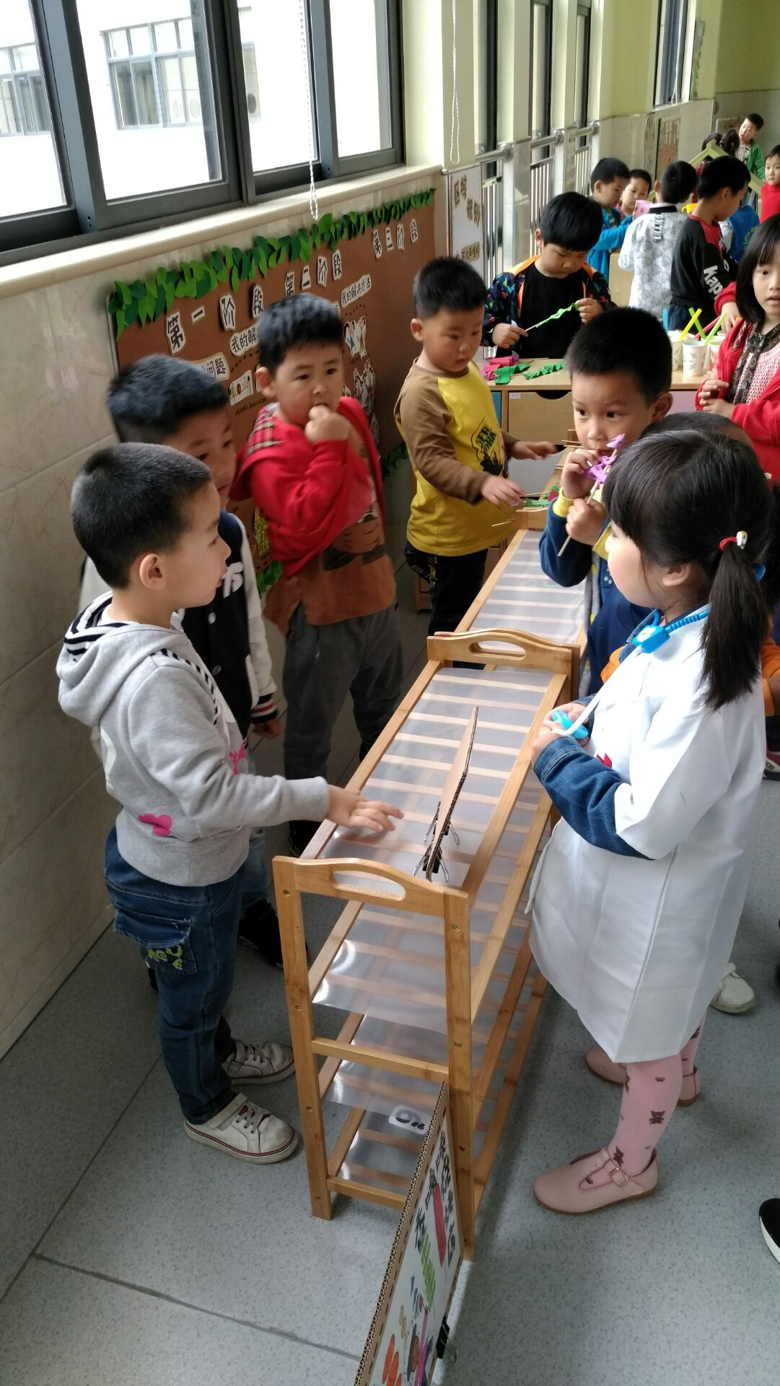
第一次观察 | 分析评价：  给娃娃开刀"是幼儿在游戏中自己构思的情节，游戏中的主题情节产生一般有两种情况， 一种是受模拟实物玩具的暗示，另一种是由儿童的兴趣和意愿的驱动，中班年龄的幼儿生活经验日益丰富，即使在没有材料刺激的条件下，会构思游戏内容、自编自导新情节、也正是兴趣的强烈驱动，让乐乐锲而不舍地完成了一次借刀的过程，在寻刀的过程整中，地吃了好几次闭门羹，但是在失败中不断转换自己的交往策略，从一开始单刀直入向往人家要一把刀，到之后和厨师说明原因，进行商量和请求，孩子获得了新的交往经验，也体验了解决问题的成功感。
第一次观察 | 策略跟进：  适时刁难，促进交往：其实，给幼儿一把刀这个要求并不难，但在“刁难”的背后。可以看到乐乐已经转换了 “医生”的身份，走出医院的活动区域，先后来 到.百宝箱、百货店、烧烤店这四个地方寻刀、井担任了顾客、客入等多重游戏角色。完成了从单一区城的平行游戏跨区域的联合游戏。当然，刁难"也是需要时机的。并不是所有的 情况都要去为难孩子：如果这次乐乐没有找到刃的话、老师就应及时介入提供材料、否则开刀情节就可能戛然而止了。另外，教师提供多一些低结构的材料，引发幼儿更深层次的游戏。
第二次观察  第三次观察 | 观察实录：  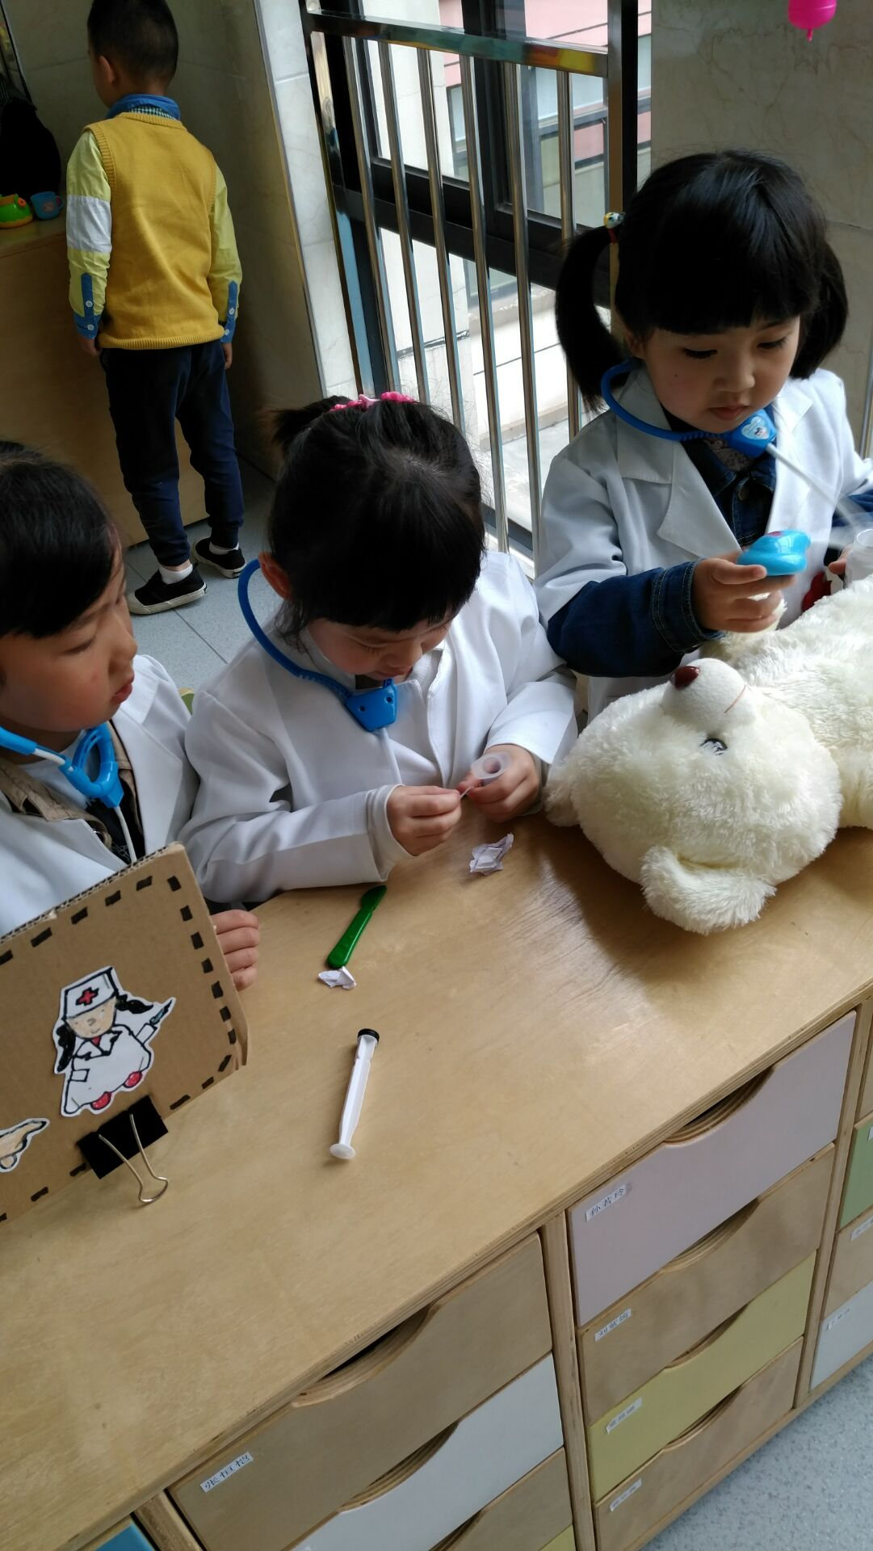  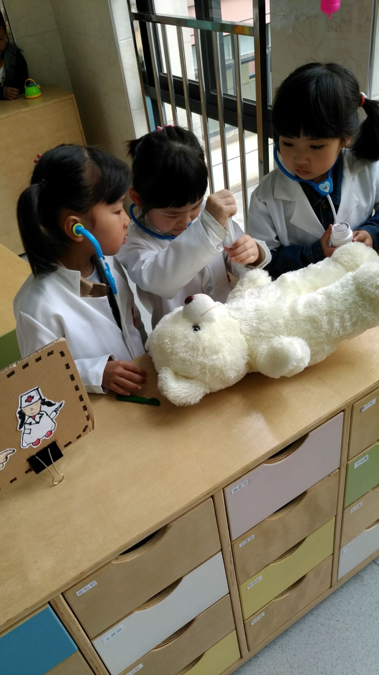  开刀游戏持续几天后，聪聪在医院独自搞起了小研究。 他将白纸剪成了碎片塞进针筒里，摇晃几下，又继续塞纸，整个过程持续了十几分钟，差不多要把针筒都塞满了，然后去给娃娃打针。 这时，我上前问他：“这针筒里塞了白纸，是干什么用的?”他故作神秘地告诉我：“哦，那个娃娃要开刀，我给它 准备麻药。”我似懂非懂地间：“哦，要麻药干什么?”聪聪 继续回答：有了这个麻药，娃娃开刀就不疼了呀。
第二次观察  第三次观察 | 分析评价：  游戏材料的特征决定着幼儿的行为。把纸剪碎当成药片，是老师预设的医院游戏行为，但聪聪却改变了这种玩法，将纸片塞进针筒、让纸片变成了麻醉药水。通常，孩子改变材料玩法的原因有三种情况：一是玩法没有趣味，二是玩法难度太大，三是玩法已被孩子掌握不再具有挑战性。显然，聪聪的情况是第一和第三种。请不要小看孩子自创的玩法，忽略了解读其背后的发展意义，其实孩子在原有基础上形成的自创玩法最能体现出孩子的最近发展区。因此，在游戏中，从游戏情节来看，孩子的兴趣巳经从纯粹的“开刀”细化到了“准备麻药”。
第二次观察  第三次观察 | 策略跟进：  允许“改变”，静观其变：老师不要过分强调材料的预设玩法、指责孩子在瞎玩，允许孩子按照自己的方式游戏，才能实现材料价值的最大化体现。“麻药”这一新鲜事物，能否唤起其他孩子的共同关注?这是孩子的一时兴起还是会有下一步的行 动?这些问号在我脑中反复盘旋，但面对孩子游戏时的自得其乐，作为老师，我的角色应是观察者，用鼓励、积极的心态看孩子如何创造发明新玩法，静静等待游戏的下一次变化。
第二次观察  第三次观察 | 观察实录：  几位幼儿一如既往地在医院搞起了麻药研究，从百宝箱里拿来几张彩纸，剪碎后装进针筒里。这时，一旁的王老师来了句：“哎呀，你把纸塞到针筒里面，等会儿针筒又要堵住了，里面的纸都拿不出来了。”.这句话倒是提醒了聪聪，他用一个杯子去装了一点清水，然后又用针筒抽了一些进去针筒里变 成了有五彩纸的水麻药。无独有偶，这天吴老师指着那杯水问聪聪：“这杯子里面是什么东西?” 聪聪回答：“这是我做的麻药呀”。吴老师说：“哎呀，这怎么是麻药，我看它就是一杯白开水，差点想喝下去呢”。聪聪见招拆招，从百宝箱里找了些彩色皱纸，把纸浸泡在杯子里，过了一会儿，一杯杯五彩的麻药出炉了，一旁的幼儿看见聪聪的发明后，都围上来纷纷议论，在分享时刻，聪聪特别介绍了自己的新发明水麻药，并告诉大家每种颜色的麻药都有不同的功效 。  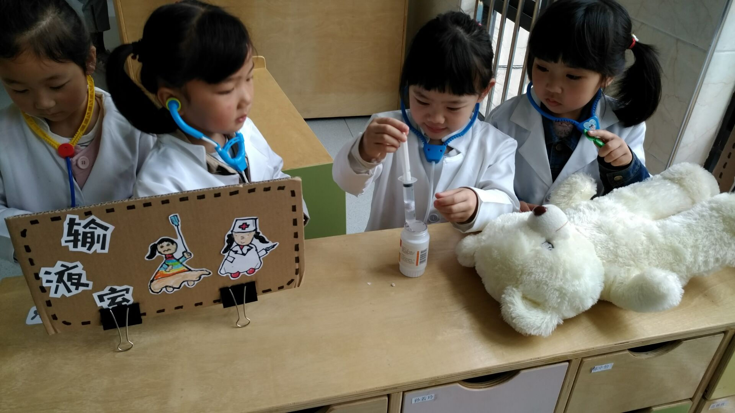  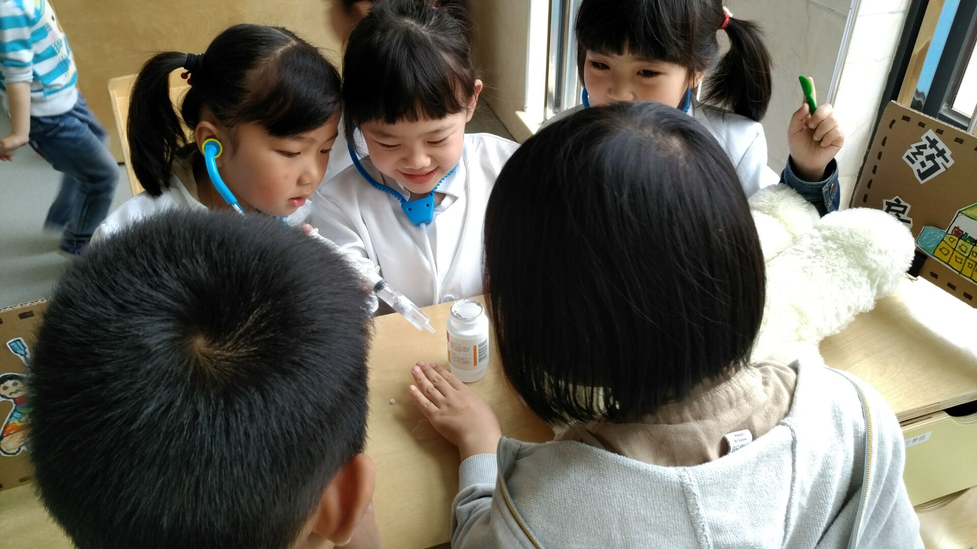  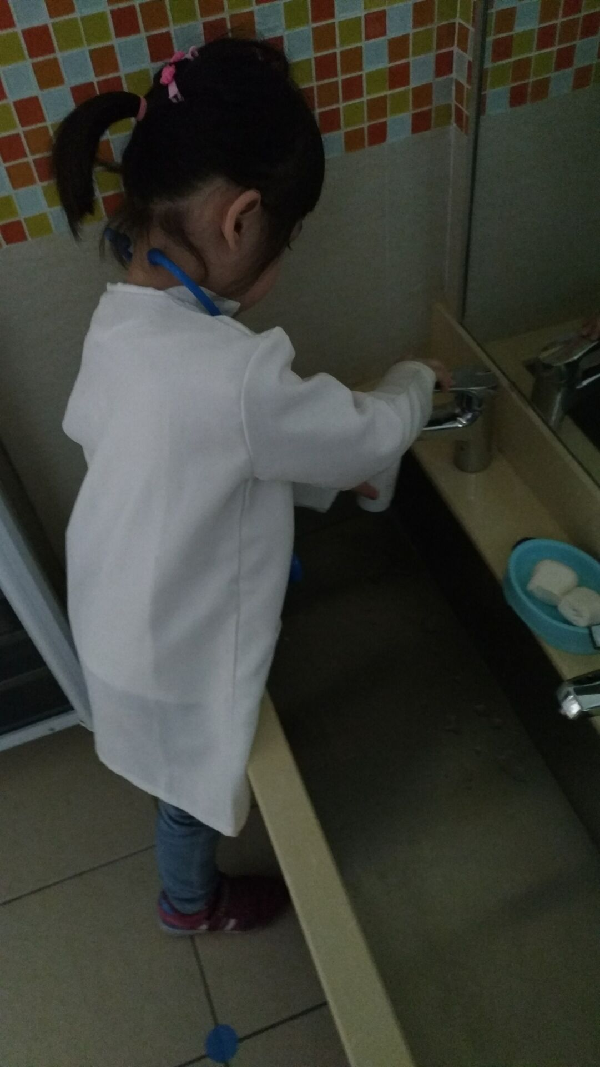  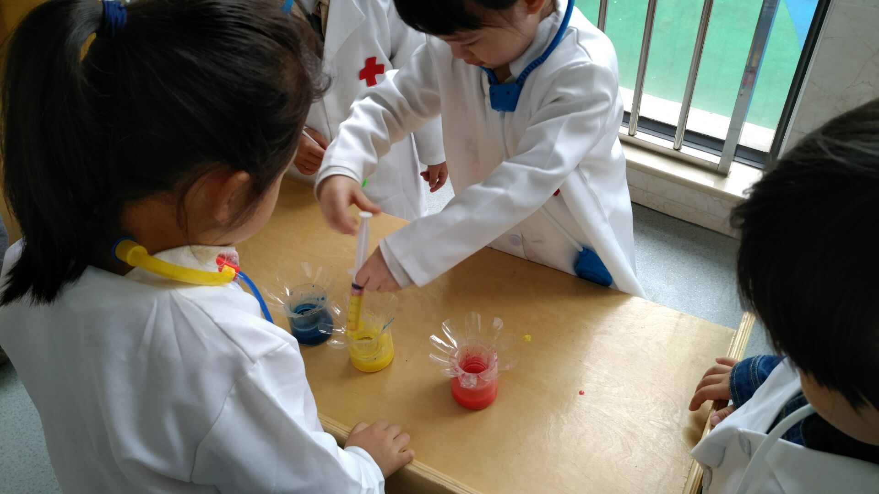  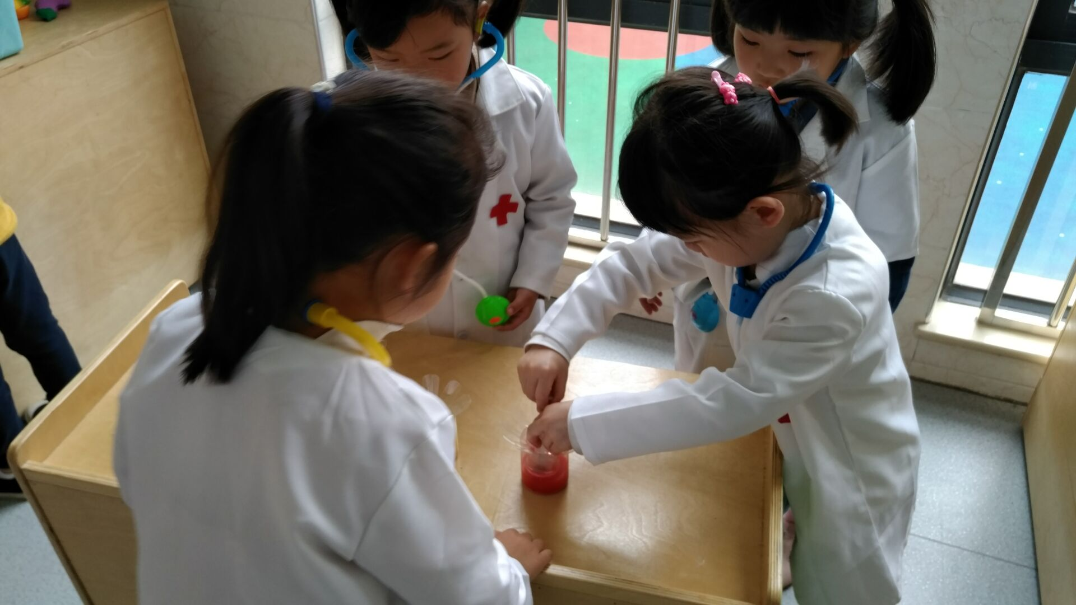
第二次观察  第三次观察 | 分析评价：  今天的游戏中，孩子关于“麻药”的研究又有了关键性的转变。一方面，不同老师的两段话转变了聪聪关于麻药材料的思考点。老师王的一句无心之语提醒了聪聪——用纸做麻药不行，会堵住针筒。当他尝试把清水注入针筒时、另一位老师又发难了，这明明是一杯白水、怎么可能是麻药，再次点醒下聪聪——如果水麻药是透明的，就会被人误以为是可以喝的水。这两点质疑巧妙地激发了聪聪制作五彩麻药的灵感。有时、面对游戏中的小发明、小创造，向孩子提出质疑也未尝不可，比如，它一点也不像，我看到的不是这样的等等。  另一方面，中班幼儿在构思角色游戏的情节时更加严密以及符合逻辑，游戏内容也越发接近生活，趋于真实。因为这样才能获得大家的认同，让更多的同伴参与自己构思的游戏。聪聪一次次在反对意见中改进麻药，让麻药变得像真麻药，并得到了更多同伴的赞同。
第二次观察  第三次观察 | 策略跟进：  反对意见，激发灵感：带有质疑的指导语可以推动孩子去改进、完善，在一次次面对问题的挑战中学会主动思考解决问题，同时让游戏水平更上。

